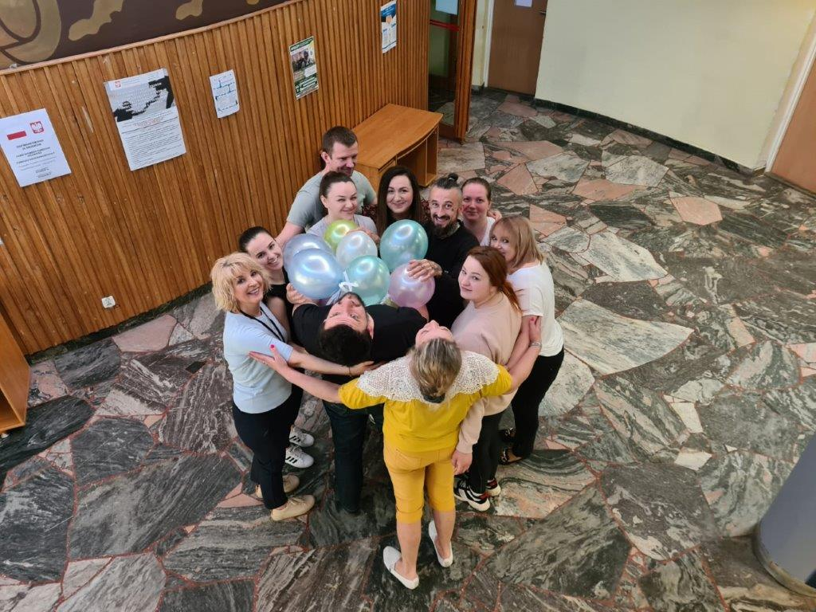

29 kwietnia 2022 r. w Powiatowym Centrum Pomocy Rodzinie w Bolesławcu rozpoczęło się szkolenie dla kandydatów do pełnienia funkcji rodziny zastępczej niezawodowej.
Zajęcia prowadzone są przez pracowników PCPR w Bolesławcu - dwóch trenerów rodzinnych form opieki zastępczej - zgodnie z Programem Szkoleniowym ,,RODZINA” licencjonowanym przez Stowarzyszenie Rodzin Adopcyjnych
i Zastępczych ,,Pro Familia” w Krakowie.
Aktualnie w szkoleniu uczestniczy 11 osób, w tym 5 małżeństw i 1 osoba samotna. Wszyscy uczestnicy tegorocznego szkolenia to rodziny, które
już od dłuższego czasu pełnią funkcję rodziny zastępczej niezawodowej. Podczas szkolenia mają możliwość pogłębiać swoją dotychczasową wiedzę, a jednocześnie pozyskać wiele nowych, niezbędnych w opiece i wychowaniu wskazówek.
W trakcie cotygodniowych spotkań uczestnicy poznają specyfikę funkcjonowania rodziny zastępczej w oparciu o program szkoleniowy realizowany w ramach kilku bloków tematycznych. Spotkania mają formę wykładów oraz ćwiczeń i zajęć warsztatowych. Uczestnicy szkolenia poprzez pracę w małych grupach mogą sprawdzić zdobytą już wiedzę, poznają specyfikę rodzicielstwa zastępczego, problemy i zadania jakie stają przed nimi. Wszyscy wykazują zaangażowanie i chętnie uczestniczą w zajęciach szkoleniowych, wprowadzają serdeczną i przyjazną atmosferę, pełną zaufania i wzajemnego wsparcia. Spotkania obfitują w wiele skrajnych emocji – nieuniknione łzy wzruszenia, złość, strach, niepewność,
ale skutecznie są one zdominowane przez śmiech, radość, satysfakcję i nadzieję.

Zapraszamy osoby chętne do podzielenia się sercem i stworzenia poczucia bezpieczeństwa dzieciom pozbawionym opieki i wychowania rodziców biologicznych poprzez pełnienie funkcji rodziny zastępczej.
Wszelkie informacje można uzyskać w siedzibie Powiatowego Centrum Pomocy Rodzinie w Bolesławcu, pl. Marsz. Józefa Piłsudskiego 2,
tel. 75 6121789, 75 6121782.

